**Лабораторна робота №6**

# *Делегати*

**Мета.** Одержати практичні навички створення та роботи з делегатами.

**Хід роботи:**

Реалізація на C# :

using System;

using System.Collections.Generic;

namespace ООП_3._1

{

class Program

{

abstract class Tovar

{

public string name;

public int price;

public int yearInChildren;

public abstract void showTovar();

public abstract void addTovar();

public abstract void show(int k);

}

class Storinka

{

public int number;

};

class Nadiinist

{

public string nad;

};

class Igrashka : Tovar

{

public string creator;

public string material;

public Nadiinist nadiinist;

public int[] prr = new int[1] { 1221 };

public int this[int index]

{

get { return this[index]; }

set

{

if (index < prr.Length)

prr[index] = value;

}

}

public Igrashka()

{

nadiinist = new Nadiinist();

}

public override void showTovar()

{

Console.WriteLine("Назва іграшки : " + name);

Console.WriteLine("Ціна : " + price);

Console.WriteLine("Виробник : " + creator);

Console.WriteLine("Матеріал : " + material);

Console.WriteLine("Вікові обмеження : +" + yearInChildren);

Console.WriteLine("Надійність : " + nadiinist.nad);

Console.WriteLine("Провірочне значення індексації : " + prr[0]);

Console.WriteLine("\n_________________________\n");

}

public override void addTovar()

{

Console.Write("Назва іграшки : ");

name = Console.ReadLine();

Console.Write("Ціна : ");

price = Convert.ToInt32(Console.ReadLine());

Console.Write("Виробник : ");

creator = Console.ReadLine();

Console.Write("Матеріал : ");

material = Console.ReadLine();

Console.Write("Вікові обмеження : ");

yearInChildren = Convert.ToInt32(Console.ReadLine());

Console.Write("Надійність : ");

nadiinist.nad = Convert.ToString(Console.ReadLine());

Console.WriteLine("\n_________________________\n");

}

public override void show(int k)

{

if (k == 1)

{

showTovar();

}

}

}

class Book : Tovar

{

public string avtor;

public string vudav;

public Storinka storinka;

public Book(Storinka st)

{

storinka = st;

}

public override void showTovar()

{

Console.WriteLine("Назва книжки : " + name);

Console.WriteLine("Ціна : " + price);

Console.WriteLine("Автор : " + avtor);

Console.WriteLine("Видавництво : " + vudav);

Console.WriteLine("Вікові обмеження : +" + yearInChildren);

Console.WriteLine("Кількість сторінок : " + storinka.number.ToString());

Console.WriteLine("\n_________________________\n");

}

public override void addTovar()

{

Console.Write("Назва книжки : ");

name = Console.ReadLine();

Console.Write("Ціна : ");

price = Convert.ToInt32(Console.ReadLine());

Console.Write("Автор : ");

avtor = Console.ReadLine();

Console.Write("Видавник : ");

vudav = Console.ReadLine();

Console.Write("Вікові обмеження : ");

yearInChildren = Convert.ToInt32(Console.ReadLine());

Console.WriteLine("\n_________________________\n");

}

public override void show(int k)

{

if (k == 2)

{

showTovar();

}

}

}

class SportInvent : Tovar

{

public string creator;

public int[] prr = new int[1] { 1221 };

public int this[int index]

{

get { return this[index]; }

set

{

if (index < prr.Length)

prr[index] = value;

}

}

public override void showTovar()

{

Console.WriteLine("Назва спорт-івентаря : " + name);

Console.WriteLine("Ціна : " + price);

Console.WriteLine("Виробник : " + creator);

Console.WriteLine("Вікові обмеження : +" + yearInChildren);

Console.WriteLine("Провірочне значення індексації : " + prr[0]);

Console.WriteLine("\n_________________________\n");

}

public override void addTovar()

{

Console.Write("Назва спорт-інвентаря : ");

name = Console.ReadLine();

Console.Write("Ціна : ");

price = Convert.ToInt32(Console.ReadLine());

Console.Write("Виробник : ");

creator = Console.ReadLine();

Console.Write("Вікові обмеження : ");

yearInChildren = Convert.ToInt32(Console.ReadLine());

Console.WriteLine("\n_________________________\n");

}

public override void show(int k)

{

if (k == 3)

{

showTovar();

}

}

}

public static void ShowData()

{

Console.WriteLine("Дата додавання товару : " + DateTime.Now);

}

public static void ShowTime()

{

Console.WriteLine("Час додавання товару : " + DateTime.Now.Hour + ":" + DateTime.Now.Minute+":"+DateTime.Now.Second);

}

public static int Mnozh(int a, int b)

{

return a * b;

}

public static int Dilennya(int a, int b)

{

return a / b;

}

public static int Minus(int a, int b)

{

return a - b;

}

public static int Plus(int a, int b)

{

return a + b;

}

public delegate int Params(int a, int b);

public delegate void NoParameters();

public static void menuDeleg()

{

Params @params = new Params(Mnozh);

Console.WriteLine("6 * 3 =" + Convert.ToString(@params(6,3)));

@params = Plus;

Console.WriteLine("6 + 3 =" + Convert.ToString(@params(6, 3)));

@params = Minus;

Console.WriteLine("6 - 3 =" + Convert.ToString(@params(6, 3)));

@params = Dilennya;

Console.WriteLine("6 / 3 =" + Convert.ToString(@params(6, 3)));

}

public static void menu()

{po3:

NoParameters noParameters = new NoParameters(ShowData);

Console.WriteLine("1 - Виводити дату додавання товару повність");

Console.WriteLine("2 - Виводити тільки час додавання ");

int k;

k = Convert.ToInt32(Console.ReadLine());

if (k == 1) noParameters = new NoParameters(ShowData);

else if (k == 2) noParameters = new NoParameters(ShowTime);

else goto po3;

Console.Write("Введіть кількість товару : ");

int a, c;

a = Convert.ToInt32(Console.ReadLine());

Tovar[] arr = new Tovar[a];

for (int i = 0; i < a; i++)

{

po4:

Console.Write("Вкажіть тип товару: \n 1 - іграшка\n 2 - книжка\n 3 - спорт-інвентар\n");

c = Convert.ToInt32(Console.ReadLine());

switch (c)

{

case 1:

{

noParameters();

arr[i] = new Igrashka();

arr[i].addTovar();

break;

}

case 2:

{

noParameters();

Console.Write("Введіть кількість сторінок в книжці : ");

Storinka storinka = new Storinka();

storinka.number = Convert.ToInt32(Console.ReadLine());

arr[i] = new Book(storinka);

arr[i].addTovar();

break;

}

case 3:

{

noParameters();

arr[i] = new SportInvent();

arr[i].addTovar();

break;

}

default:

{

Console.WriteLine("ПОМИЛКА!!! \n Зробіть правильний вибір\n");

goto po4;

}

}

}

for (int i = 0; i < a; i++)

{

arr[i].showTovar();

}

bool t = true;

while (t)

{

Console.WriteLine("Виберіть тип який потрібно вивести\n 1 - іграшки\n 2 - книжки\n 3 - спорт-інвентар \n 0 - вихід\n ");

int p;

p = Convert.ToInt32(Console.ReadLine());

for (int i = 0; i < a; i++)

{

arr[i].show(k);

}

if (k == 0) t = false;

}

}

static void Main(string[] args)

{

menuDeleg();

menu();

//SportInvent invent = new SportInvent();

//invent.addTovar();

//invent[0] = 3;

//invent.showTovar();

//FirstNS.Product product = new FirstNS.Product();

//SecondNS.Product product1 = new SecondNS.Product();

}

}

namespace FirstNS

{

class Product

{

public Product()

{

Console.WriteLine("Визвано конструктор класу Product з простору імен FirstNS ");

}

}

}

namespace SecondNS

{

class Product

{

public Product()

{

Console.WriteLine("Визвано конструктор класу Product з простору імен SecondNS ");

}

}

}

}

Приклад роботи:

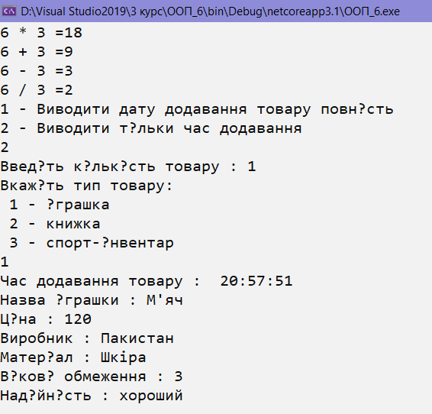

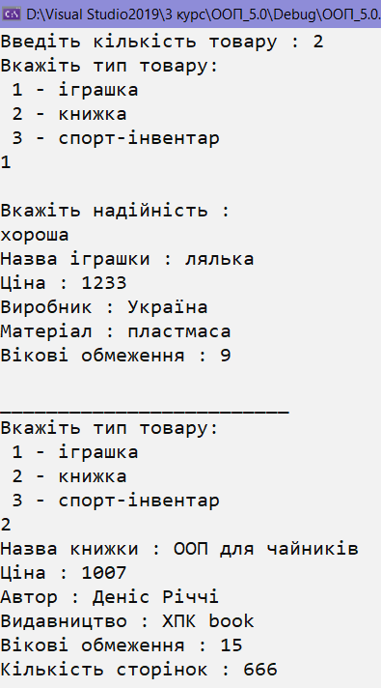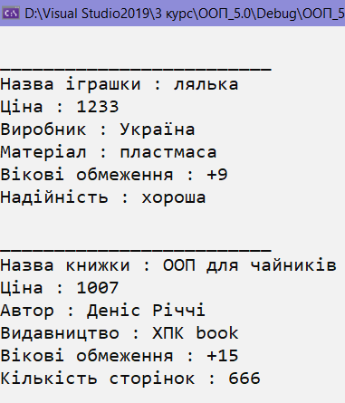

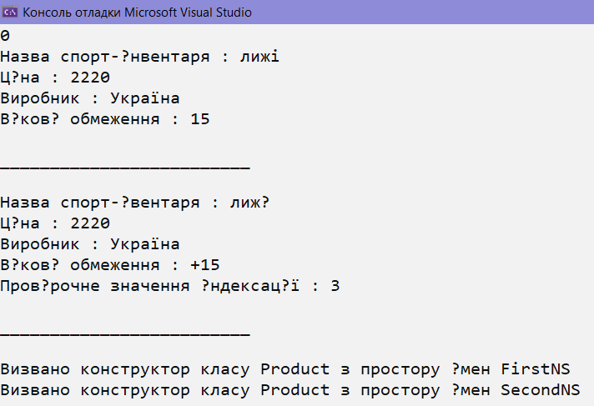

Висновок: На цій лабораторній роботі я навчився створювати делегати та працювати з ними.